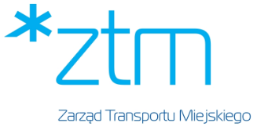

Znak sprawy: ZTM.EZ.3310.8.2025 Załącznik nr 6 do SWZ

**OŚWIADCZENIE**

składane na podstawie **art. 117 ust. 4** ustawy z dnia 11 września 2019 r.

Prawo zamówień publicznych (Dz.U. 2024 poz. 1320 ze zm., zwanej dalej ustawą Pzp)

**(składają tylko Wykonawcy wspólnie ubiegający się o udzielenie Zamówienia)**

dot. postępowania w sprawie udzielenia zamówienia publicznego, którego przedmiotem jest: **„Świadczenie usług pogotowia technicznego i konserwacji na dworcach i Punktach Obsługi Klienta”**

My, Wykonawcy wspólnie ubiegający się o udzielenie zamówienia[1]:

……………………………………………………..

……………………………………………………..

……………………………………………………..

……………………………………………………..

……………………………………………………..

……………………………………………………..

oświadczamy, że następujące usługi zostaną wykonane zgodnie z poniższym podziałem:

|  |  |  |
| --- | --- | --- |
| **Lp.** | **Usługa (krótki opis)** | **Wykonawca, który je wykona** |
|  |  |  |
|  |  |  |
|  |  |  |
|  |  |  |

|  |
| --- |
| *Uwaga: dokument należy sporządzić w formie elektronicznej opatrzonej kwalifikowanym podpisem elektronicznym lub w postaci elektronicznej opatrzonej podpisem zaufanym lub podpisem osobistym* |
|

1. Należy podać nazwy i adresy Wykonawców.